Аварийные деревья удалили в Мещанском районе
21.08.2020
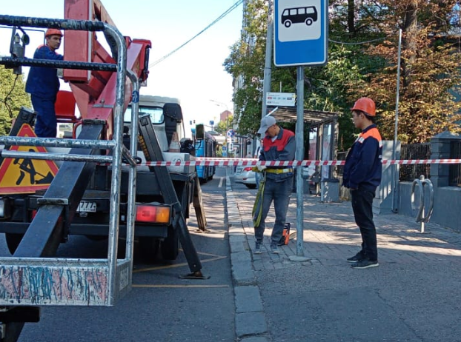
В Мещанском районе 20 августа удалили аварийные деревья.
Работы осуществили представители Государственного бюджетного учреждения «Жилищник».
— Сотрудники управляющей организации заранее получили порубочный билет. После чего приступили к удалению аварийных деревьев около дома 20 на Цветном бульваре. Сотрудники при помощи специальной техники распилили дерево, а потом вывезли его, — прокомментировал Алексей Люцканов, начальник первого участка ГБУ «Жилищник» Мещанского района.
Ранее представители управляющей организации удалили сухостой по адресу: Цветной бульвар, дом 28, строение 3.
Кстати, работы по поддержанию частоты и порядка в Мещанском районе проводят регулярно.

Адрес страницы: http://cao.mos.ru/presscenter/news/detail/9154760.html
Префектура Центрального административного округа города Москвы

